ĐẠI HỌC BÁCH KHOA HÀ NỘI
TRƯỜNG CNTT&TT
**********

BÁO CÁO THỰC HÀNH
HỌC PHẦN: KỸ THUẬT LẬP TRÌNH
Bài 4 – Tuần 14
Sinh viên thực hiện: Tạ Quang Phổ
MSSV: 20215450
Mã lớp: IT3040 – 732830
Giảng viên hướng dẫn: ThS. Lê Thị Hoa
__. Năm học 2023-2024 .__
Contents
Bài tập 4.1. Đảo ngược một danh sách liên kết đơn 3
Bài tập 4.2. Hãy viết hàm tính diện tích tam giác theo tọa độ 3 đỉnh. 7
Bài tập 4.3. Hãy viết hàm tính tích có hướng của 2 vector. 8
Bài tập 4.4: Cho hai std::vector, hãy xóa hết các phần tử chẵn, sắp xếp giảm dần các số trong cả 2 vector và trộn lại thành một vector cũng được sắp xếp giảm dần. 10
Bài tập 4.5. Viết hàm void dfs(vector< list<int> > adj) thực hiện thuật toán DFS không sử dụng đệ quy trên đồ thị biểu diễn bằng danh sách kề. 13
Bài tập 4.6. Viết hàm void bfs(vector< list<int> > adj) thực hiện thuật toán BFS không sử dụng đệ quy trên đồ thị biểu diễn bằng danh sách kề. 15
Bài tập 4.7. Viết các hàm thực hiện các phép giao và hợp của hai tập hợp được biểu diễn bằng set 18
Bài tập 4.8. Viết các hàm thực hiện các phép giao và hợp của hai tập hợp mờ được biểu diễn bằng map. 21
Bài tập 4.9: Cài đặt thuật toán Dijkstra trên đồ thị vô hướng được biểu diễn bằng danh sách kề sử dụng std::priority_queue 24
Bài 4.10: Xây dựng một máy tìm kiếm (search engine) đơn giản. 27
Bài tập 4.11: Bảo vệ lâu đài 31
Bài tập 4.12: Lược đồ. 36
Bài tập 4.13: Đếm xâu con. 38

Bài thực hành số 4

Bài tập 4.1. Đảo ngược một danh sách liên kết đơn
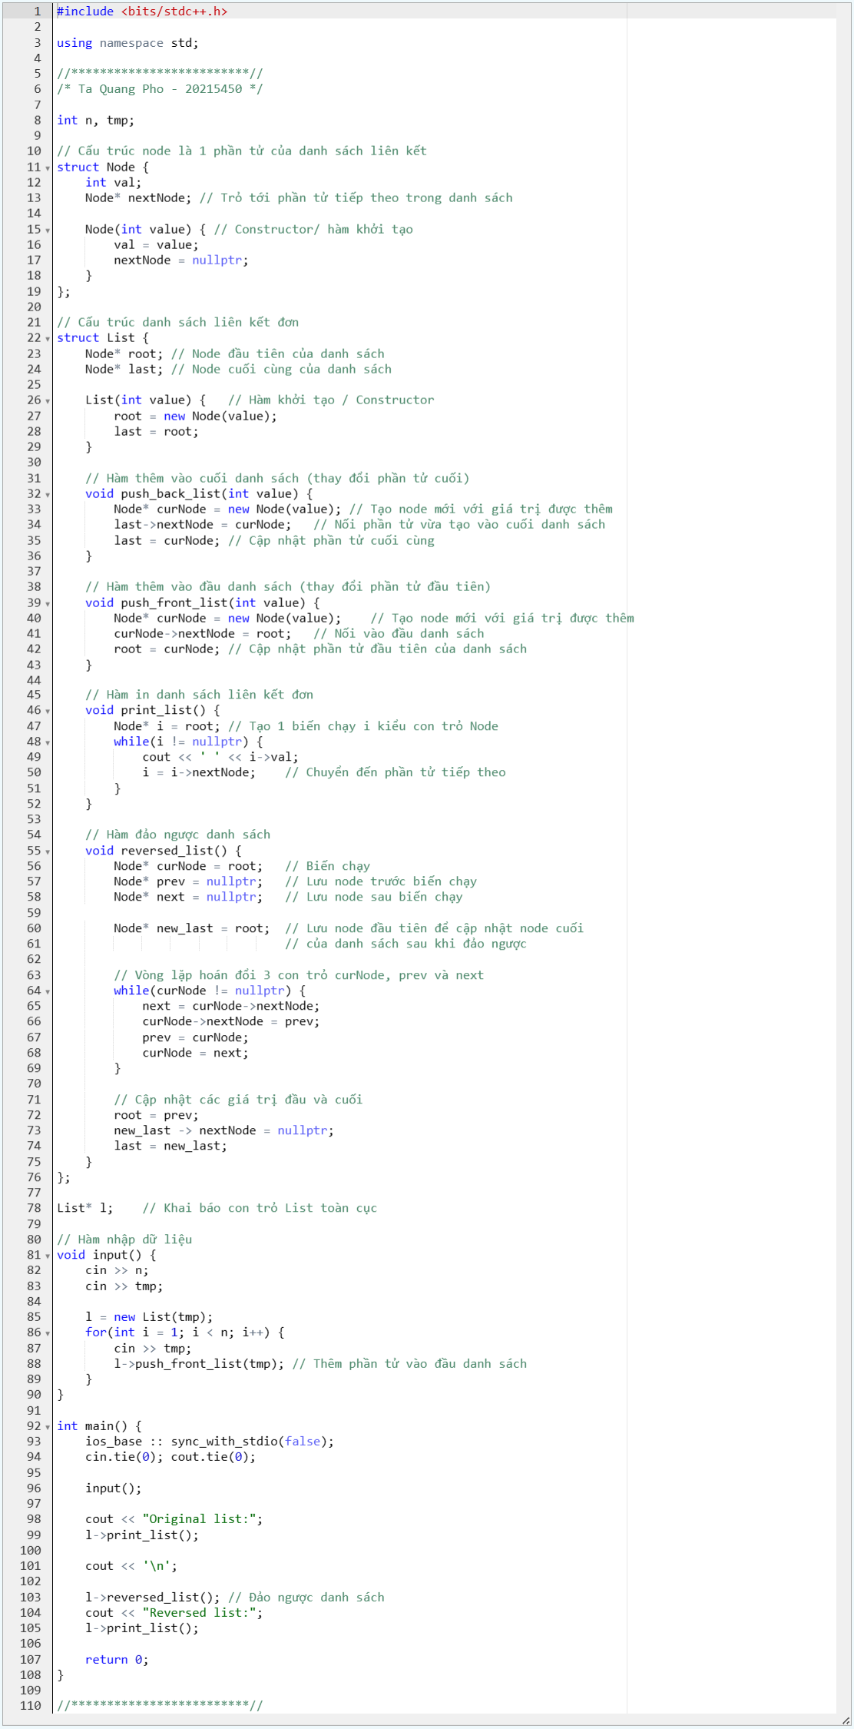
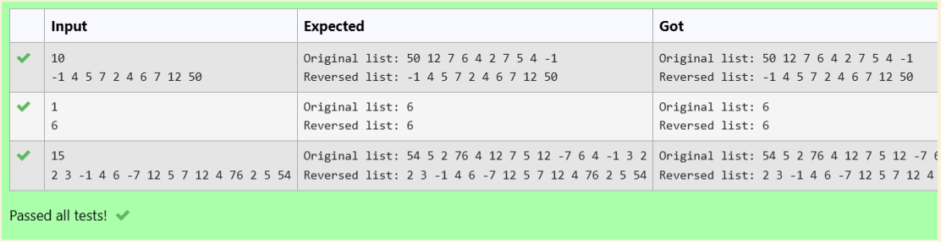

Bài tập 4.2. Hãy viết hàm tính diện tích tam giác theo tọa độ 3 đỉnh.
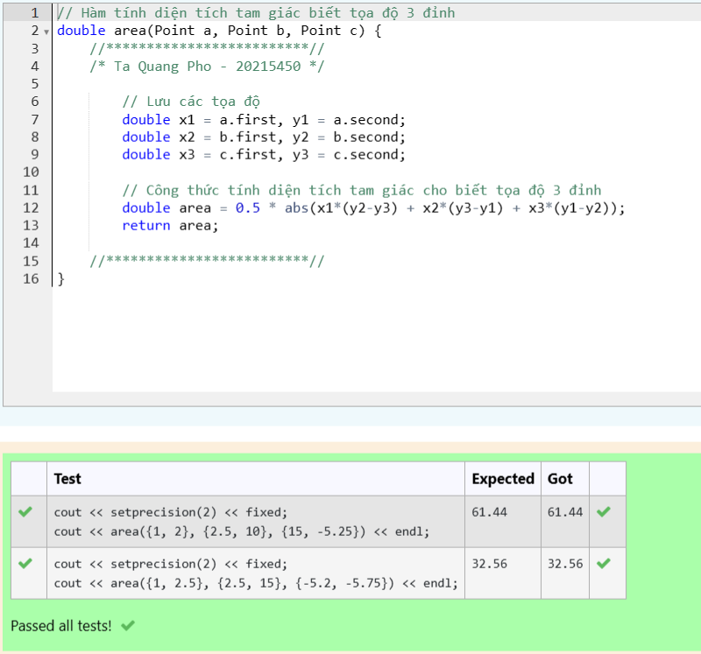

Bài tập 4.3. Hãy viết hàm tính tích có hướng của 2 vector.
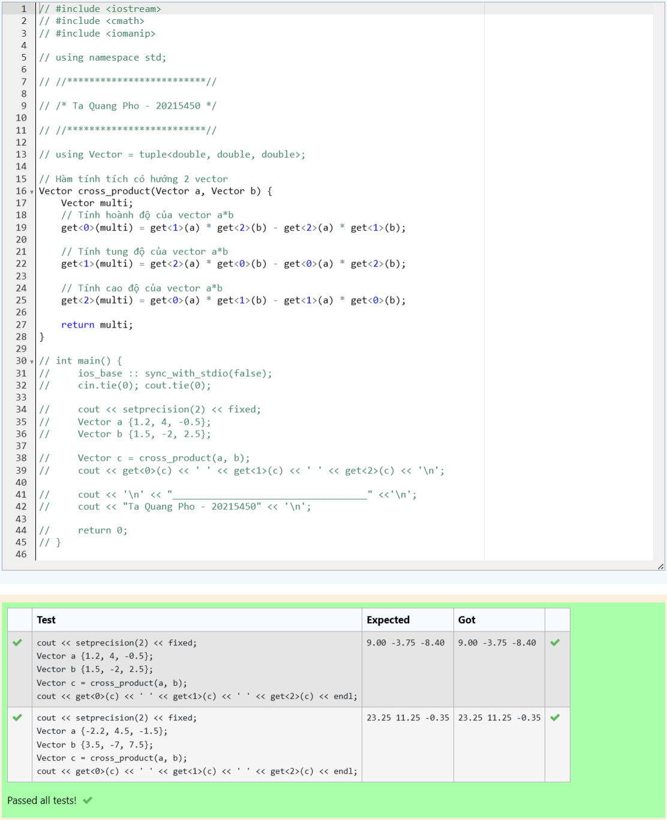

Bài tập 4.4: Cho hai std::vector, hãy xóa hết các phần tử chẵn, sắp xếp giảm dần các số trong cả 2 vector và trộn lại thành một vector cũng được sắp xếp giảm dần.
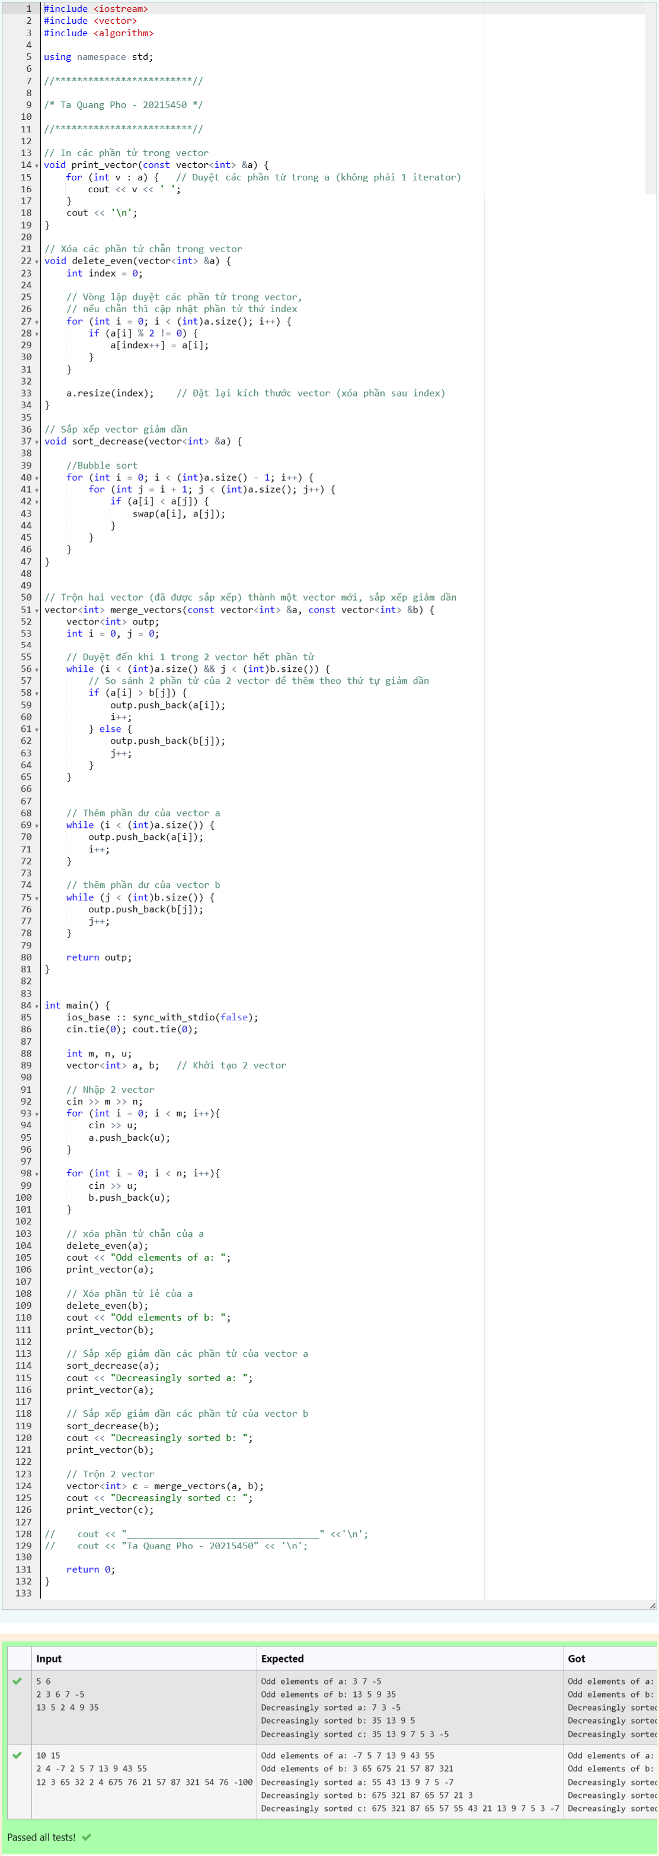

Bài tập 4.5. Viết hàm void dfs(vector< list<int> > adj) thực hiện thuật toán DFS không sử dụng đệ quy trên đồ thị biểu diễn bằng danh sách kề.
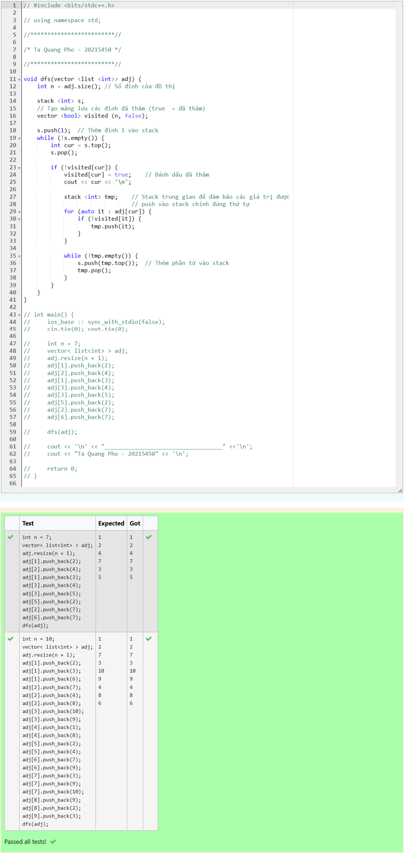

Bài tập 4.6. Viết hàm void bfs(vector< list<int> > adj) thực hiện thuật toán BFS không sử dụng đệ quy trên đồ thị biểu diễn bằng danh sách kề.
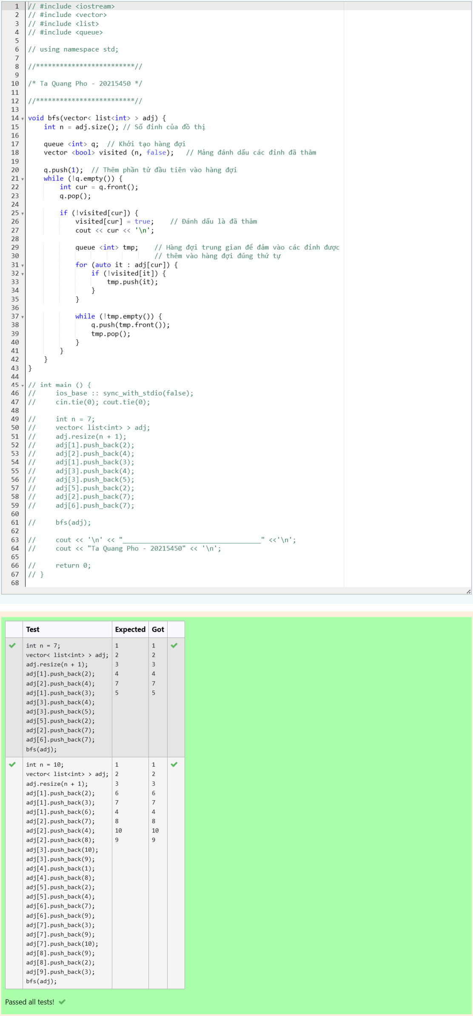

Bài tập 4.7. Viết các hàm thực hiện các phép giao và hợp của hai tập hợp được biểu diễn bằng set
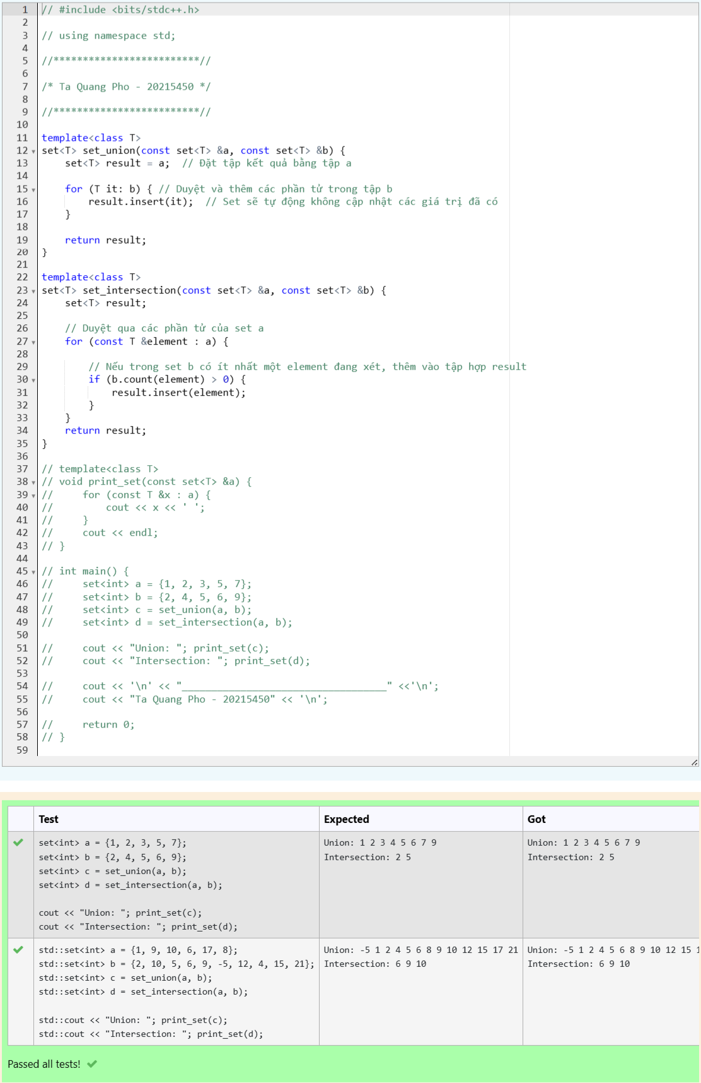

Bài tập 4.8. Viết các hàm thực hiện các phép giao và hợp của hai tập hợp mờ được biểu diễn bằng map.
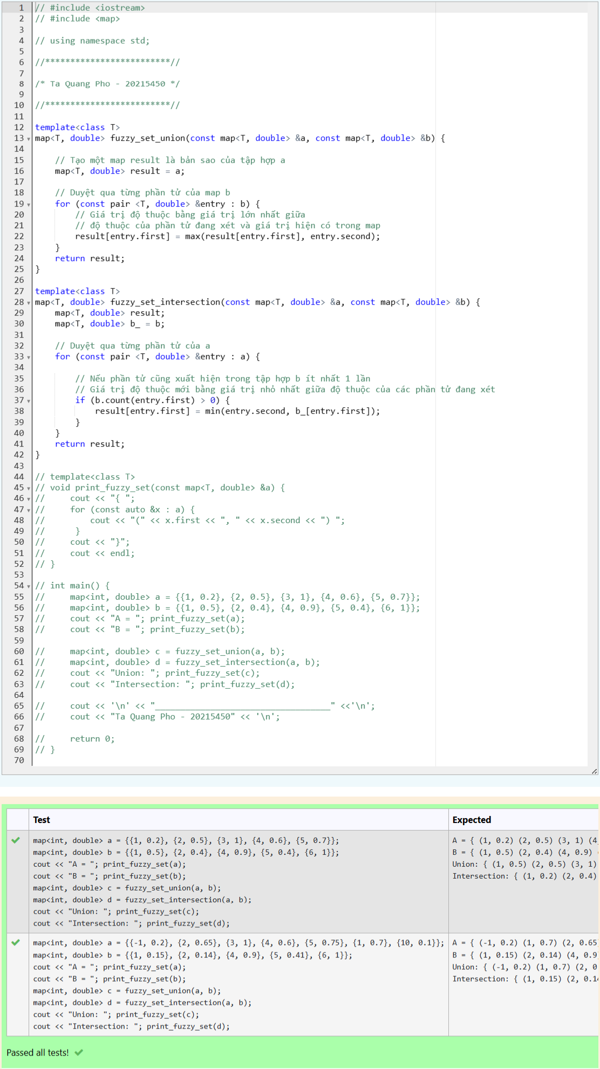

Bài tập 4.9: Cài đặt thuật toán Dijkstra trên đồ thị vô hướng được biểu diễn bằng danh sách kề sử dụng std::priority_queue
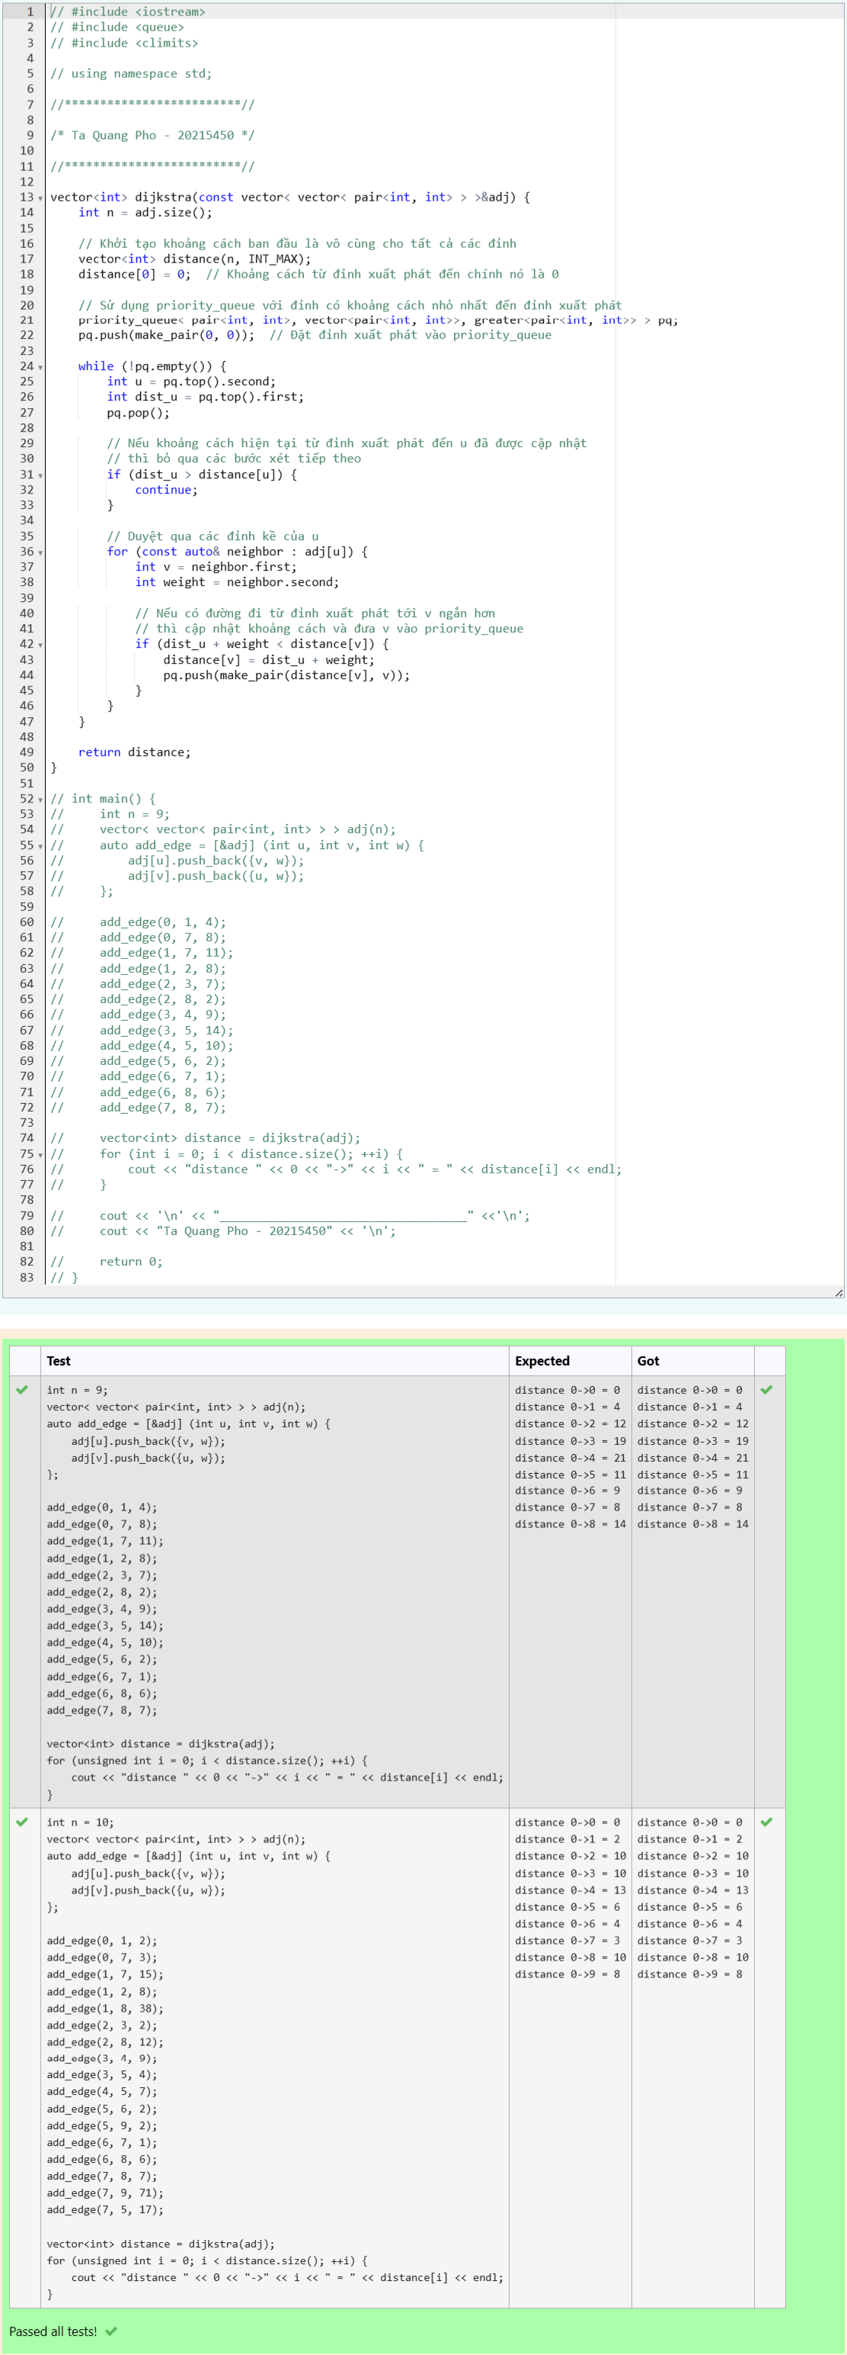

Bài 4.10: Xây dựng một máy tìm kiếm (search engine) đơn giản.
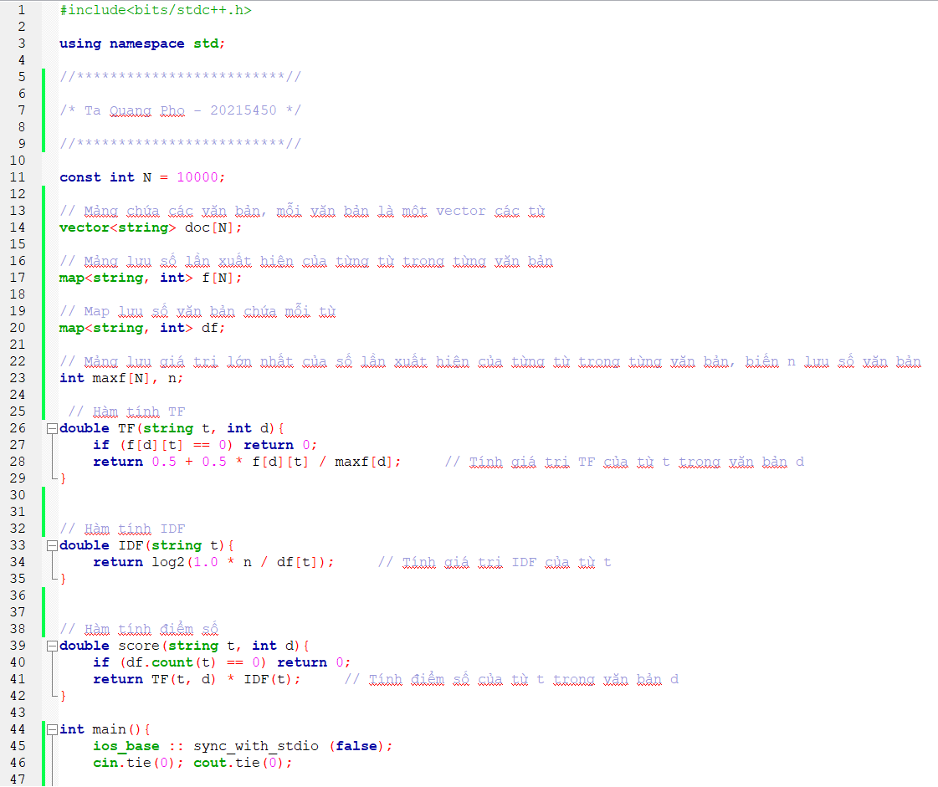
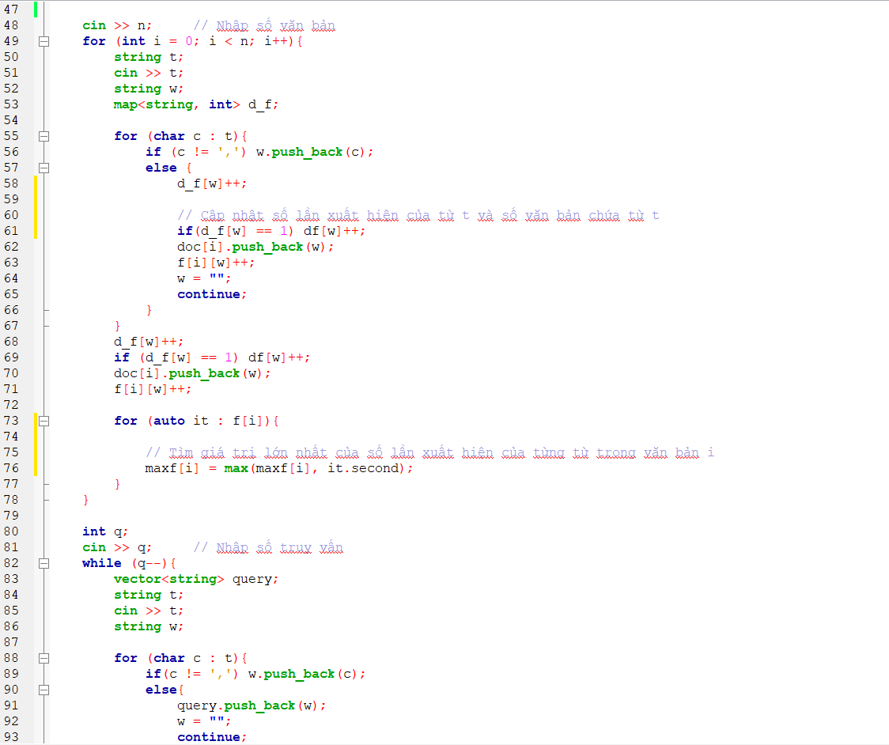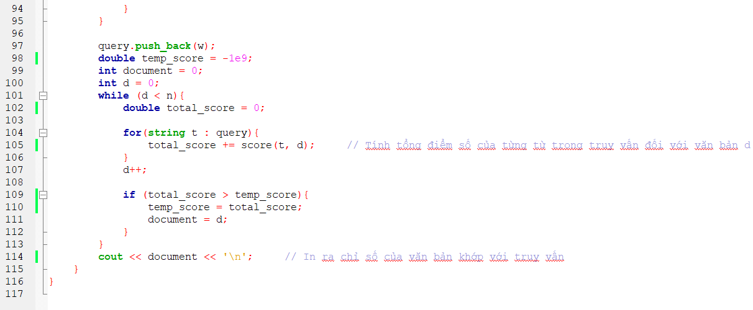

Case 1: output
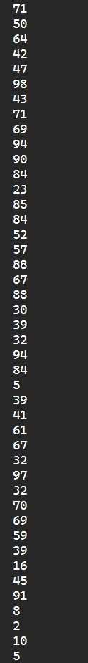 |  | 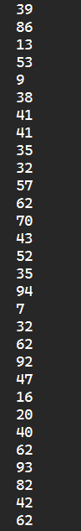

Case 2: output
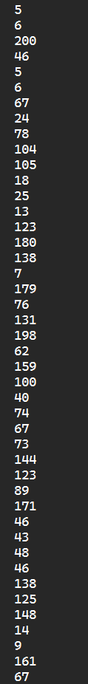 | 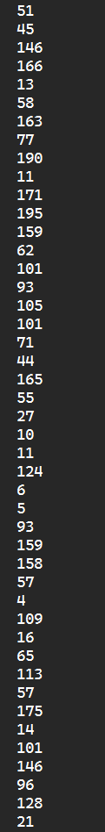 | 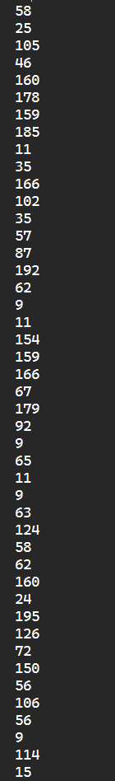 | 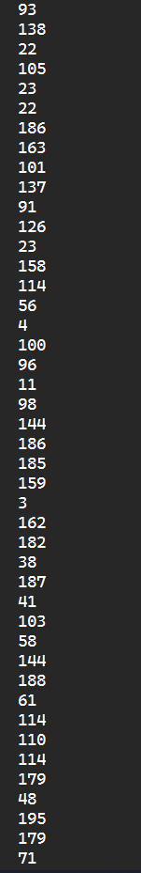 | 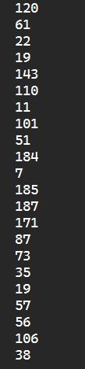

Bài tập 4.11: Bảo vệ lâu đài
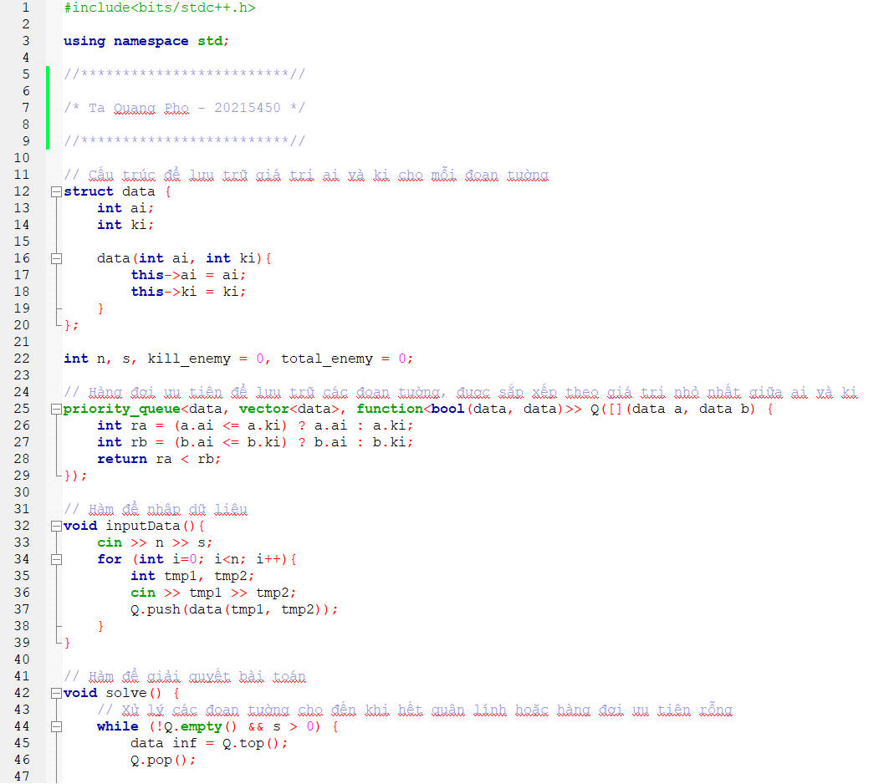
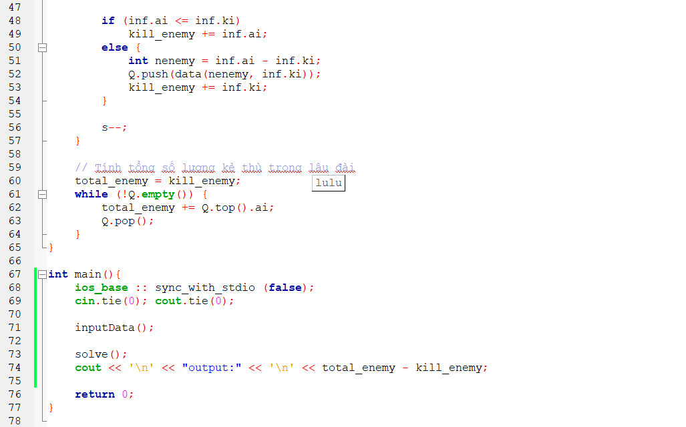

Case 1:
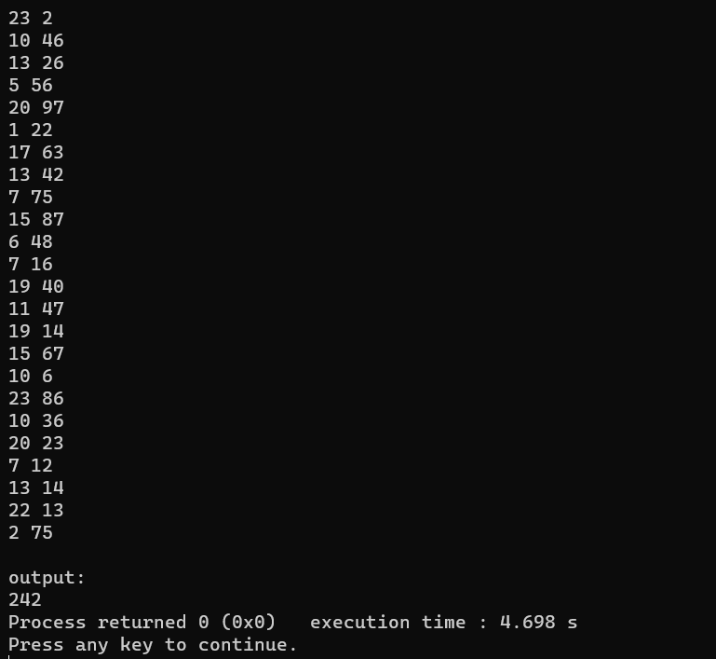

Case 2:
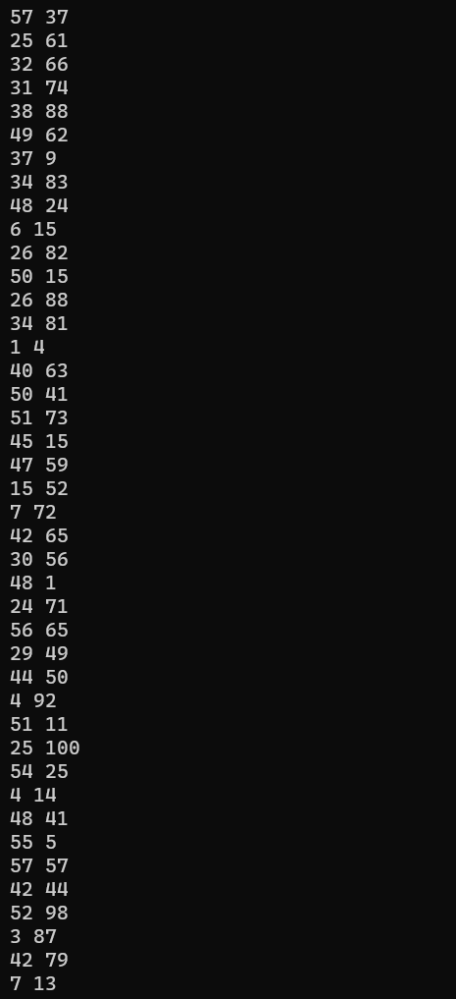 | 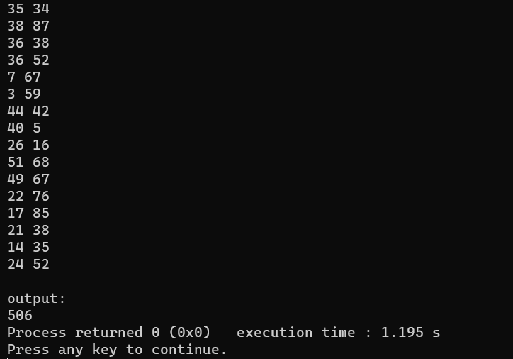

Case 3:
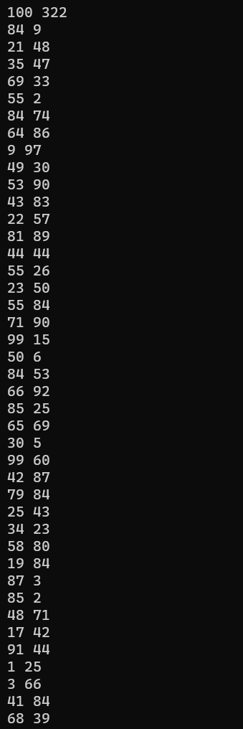 | 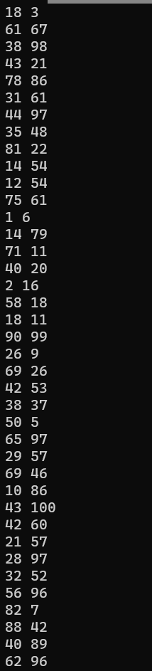 | 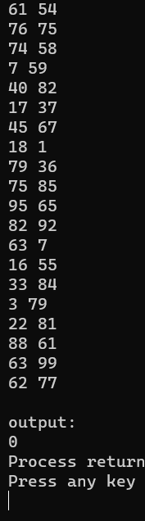

Bài tập 4.12: Lược đồ.
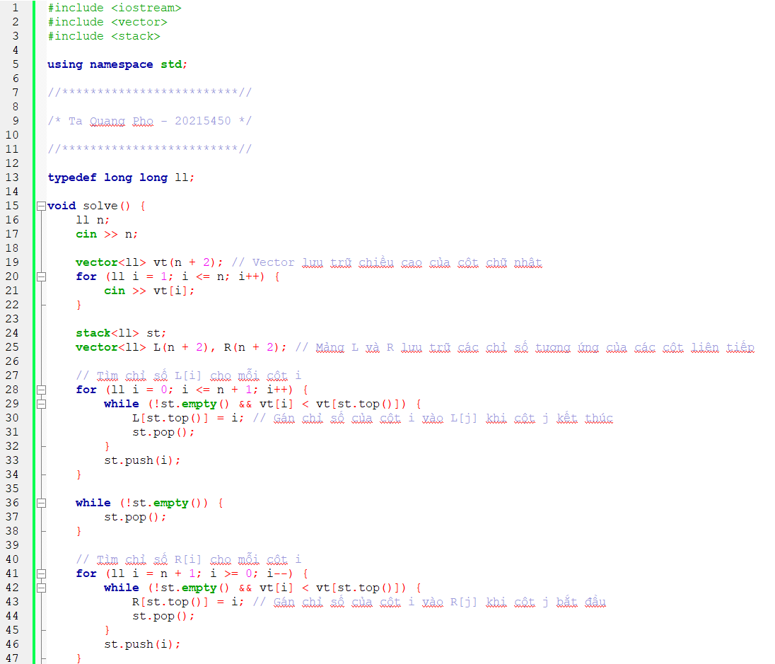
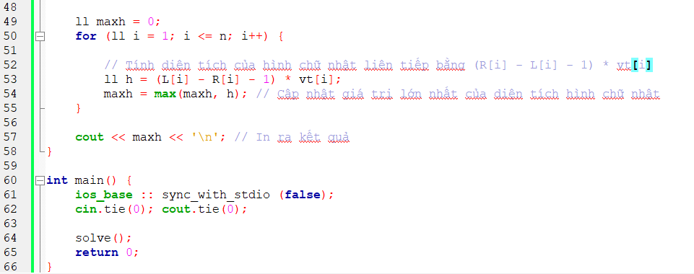

Case 0:
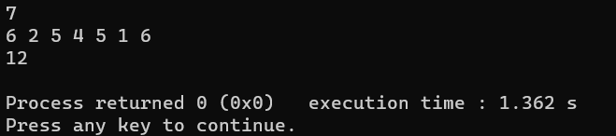

Test case của cô em không chạy được vì không Ctrl C + Ctrl V được ạ…

Bài tập 4.13: Đếm xâu con.
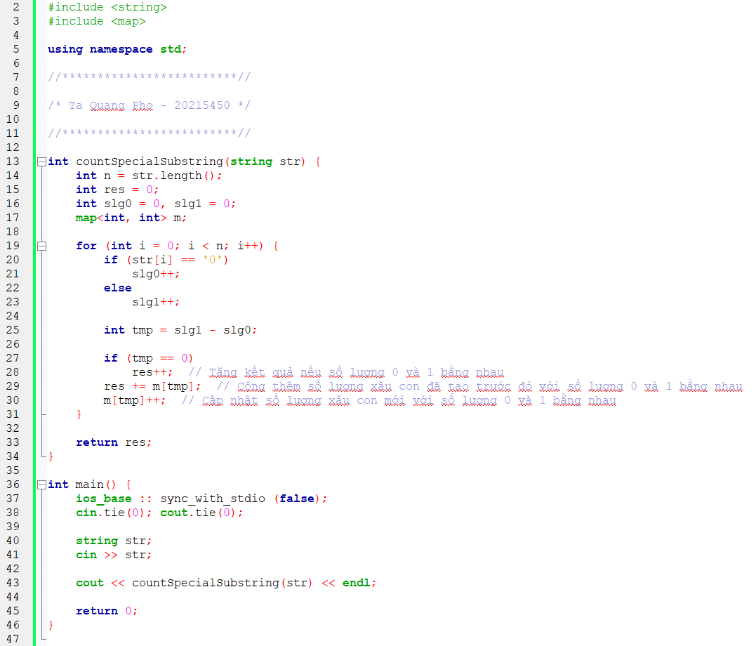

Case 0:
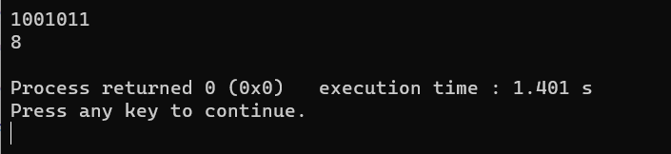
Case 1:
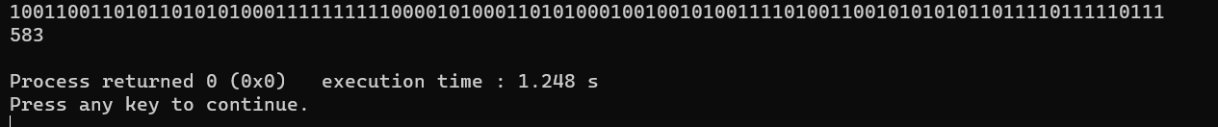
Case 2:
